Санкт-Петербургский Государственный Университет
Математико-механический факультет
Кафедра системного программирования
Генерация объектной модели для DocsVision
и использование ее при синхронизации сервисов
Курсовая работа студента 445 группы
Астащенко Александра Евгеньевича
Научный руководитель ………………. В.Г Шистеров

Санкт-Петербург

2010

Оглавление
Введение 3
Обзор существующих решений 5
DocsVision 6
Предлагаемое решение 10
Результаты 17
Направление дальнейшей работы 18
Список литературы 19

Введение
При разработке информационных систем всегда приходится работать с некоторой моделью данных. Информация чаще всего хранится в базах данных. Но разрабатывать приложения, общаясь напрямую с базой данных не эффективно. Хочется иметь API по работе с этими данными. Microsoft уже предлагает Entity Framework для работы данными, хранящимися в реляционных базах данных. Entity Framework предлагает удобный дизайнер, огромное количество вариантов маппинга, автогенерацию классов-моделей, но на все это есть жирный минус – гигантские и раздутые сгенерированные классы, которые к тому же нельзя изменять вручную – ибо при каждом изменении модели в дизайнере, все будет пересоздано заново.

Постановка задачи
Создать для существующей платформы DocsVision автогенератор классов-моделей. Требования к генератору:
- Легкое управление получающимся кодом классов-моделей
- Поддерживать классы-модели в актуальном состоянии

Существующие потходы к генерации кода

Text Template Transformation Toolkit и Custom tools
Для генерации исходного использовать T4 (Text Template Transformation Toolkit. Решение от Microsoft). Имея схемы карточек (метаинформацию об объектах, описание которых находится в этой карточке) можно получить исходный код для этих классов. Однако объекты могут ссылаться и на объекты типов, принадлежащих другим карточкам, что не позволяет нам увидеть картину в целом. Такую же проблему получаем при написании собственного Custom Tools, т.к. он применятся к одной конкретной схеме карточек.

Сторонний генератор
На входные данные получить сразу несколько схем карточек. У нас будет метаинформация о полученной схеме целиком. Однако полученные исходники придется отдельно подключать к проекту, что влечет за собой отдельные неудобства при обновленных версиях схем карточек.

MetaCreator
MetaCreator [1] включает в себе плюсы всех описанных выше подходов. Синтаксис MetaCreator’а подобен синтаксису T4. Однако генерация исходников вызывается не перед компиляцией сборки, а во время ее. Таким образом, можно описать парсер для метаданных и необходимые генераторы возможно заранее и единожды. Во время самой компиляции сборки вызвать парсер над всеми необходимыми схемами карточек и сгенерировать для них исходный код.

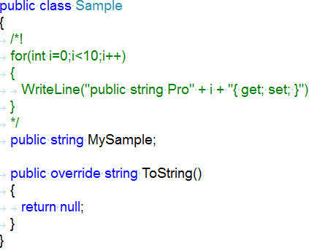

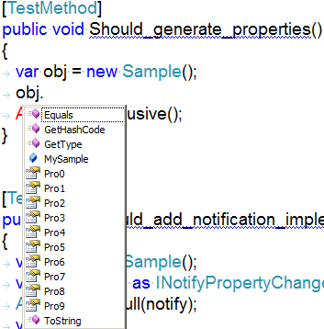

Работа с DV

Пример кода
Далее последует пример работы с DocsVision через стандартные платформенные средства[2].
Создаем сессию для подключения к серверу DocsVision
var sessionManager = SessionManager.CreateInstance("Connectionstring=http://localhost/docsvision/storageserver/storageserverservice.asmx");
var session = sessionManager.CreateSession();
После создания сессии можем, используя CardManager, получить карточки и информацию содержащуюся в них.
const string REFSTAFF_CARDTYPE = "6710B92A-E148-4363-8A6F-1AA0EB18936C";
const string REFSTAFF_UNITS = "6710B92A-E148-4363-8A6F-1AA0EB18936C";
const string REFSTAFF_EMPLOYEES = "DBC8AE9D-C1D2-4D5E-978B-339D22B32482";
var cardData = session.CardManager.GetDictionaryData(staffId);
var rowDataUnit = cardData.Sections[unitSectionId].CreateRow();
rowDataUnit["Name"] = "NewOrganization";
var rowDataEmployee = rowDataUnit.ChildSections[employeeSectionId]
.Rows.AddNew();
rowDataEmployee["LastName"] = "Ivanov";

Минусы этого кода: большое количество констант, Создание всех объектов через платформенное API трудозатратно и требует дополнительные знания о метаданных. Надо знать секцию (ее id), а так же ее расположение в общей схеме.
Вся эта информация хранится в CardDef’ах (далее схемах карточек). Схема карточек представляет собой xml, содержащий описание карточки, древовидную структуру секций и список полей для каждой секции (пример приложен к отчету).

Объектная модель

Необходимо описать в библиотеки все классы, которыми придется оперировать в дальнейшем.
Представим код, которым в дальнейшем будет удобно пользоваться разработчику для управленя данных в системе.
var unit = new Units
{
Name = “NewOrganization”,
};
var employee = new Employees
{
LastName = “Ivanov”,
};
unit.Employees.Add(employee);
Context.Save(unit);
Context.Save(employee);

Т.е. у нас уже будут классы с полным набором типизированных полей, которыми и придется оперировать.

ОТображение схем карточек на объектную модель

- Карточка -> Класс, отвечающий за экземпляр этой карточки
- Секция -> Класс с полным типизированным набором полей
У карточки нет своих полей. В ней есть статическая информация, не описанная в схемах карточек, но присущая всем карточкам в системе:
- Время создания
- Время изменения
- Название
По структуре схемы карточек так же к полям карточки можно отнести секции типа struct, т.к. присутствуют в карточке максиму в одном экземпляре.
Так же карточка будет владеть коллекциями всех секций других типов (tree, table).
У секций есть свой набор полей, который должен отобразиться в соответствующие поля в объектной модели. Так же, как и для карточки, полями сделаем подсекции типа struct и коллекции подсекций остальных подтипов.

Разбор схемы карточек

Для разбора схемы карточек был взят стандартный XmlSerializator.
Для генерации исходного кода был выделен интерфейс, с помощью которого и реализуются различные части системы.

internal void ModelOpen(string cardName, Guid cardCardId);

internal void ClassOpen(ClassInfo info);

internal void GenerateEnum(string enumName, Guid fieldEnumId, params object[] enumItems);

internal void GenerateList(FieldInfo info);

internal void GenerateField(FieldInfo info);

internal void ClassClose();

internal void ModelClose();

Типизация ССЫЛок

У всех полей секций имеется тип(все типы перечислены в [3]). Интерес заключается в полях типа refid и refcardid. Для них в схеме указаны идентификатор карточки и идентификатор секции в этой карточке, на которую ссылается данное поле. В момент разбора схемы карточки мы находим класс, соответствующий указанной секции\карточки.

Актуальность объектной модели

Все схемы карточек находятся в DocsVision. При изменении версии схемы карточки, мы достаем новую схему из базы, и обновляем модельные объекты, связанные с этой карточкой.
При работе в стороннем проекте, использующем нашу объектную модель, мы можем оценить изменения в структуре и своевременно отреагировать на это в коде. Данное требование актуально именно для процессов разработки для платформы, т.к. после ее внедрения схема карточек остается неизменными, либо требует дополнительной поддержки от служб сопровождения системы в целом.

Результаты
В ходе курсовой работы было предоставлено решение для генерации объектной модели по схемам карточек DocsVision. Генерируемая с их помощью библиотека использовалась для создания сервиса синхронизаций. Полученный сервис внедрен в эксплуатацию.

Литература:

[1] – MetaCreator, http://code.google.com/p/metacreator/
[2] – Руководство для разработки на платформе DocsVision

